Lernspiel 'BWpoly'
Ein Lernspiel für Grundschulen rund um Baden-Württemberg – Geografie, Politik und Kultur
Donnerstag, 01. Oktober 2026 - Freitag, 01. Oktober 2027

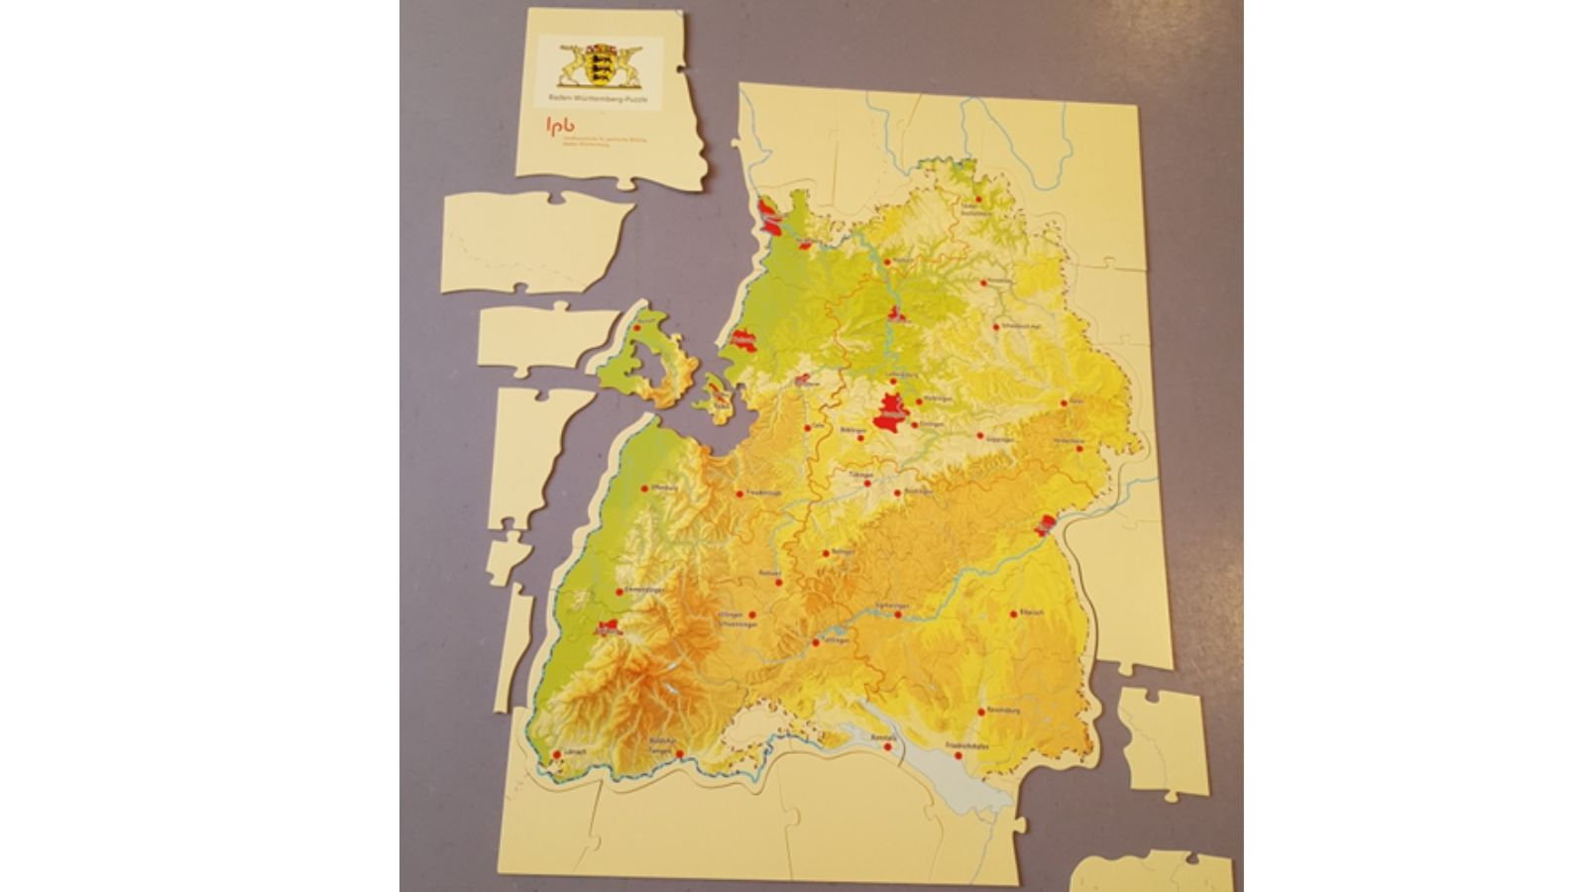
Baden-Württembergpuzzle der LpB

Präsenz

Ein politischer Tag für Kinder der Grundschulen im Regierungsbezirk Tübingen.Mit „Europoly – Lernspiel zur kulturellen, geografischen und politischen Vielfalt Europas“ möchten wir den Kindern das Thema Europa auf spielerische Art vermittelnkeine Anmeldung mehr möglich

Inhalt:
Die Idee von „BWpoly“ ist, Kindern der 3. bis 4. Klasse das Thema „Baden-Württemberg“ auf unterschiedliche Art und Weise näher zu bringen. Zurückgegriffen wird dabei auf altersgerechte und spielerische Methoden. Neben einer geographischen Einordnung wird auch die Kultur und Geschichte des Landes zum Thema gemacht. Politische Begriffe kommen im Spiel ebenso zur Sprache. Alle Sinne werden durch unterschiedliche Methoden angesprochen: Das „Baden-Württemberg-Puzzle” der LpB kommt genauso zum Einsatz, wie ein „1, 2 oder 3”–Quiz und ein „Begriffe-Spiel” zum Hören. Ob Maultaschen, Landtag oder Hirsch – BWpoly!
Programm:
Beispielprogramm:

Klasse 1

8:30 Uhr Begrüßung und Warm-Up
8.40 Uhr BW-Puzzle
9.05 Uhr Begriffe-Spiel
9.25 Uhr BW- 1,2 oder 3
10.00 Uhr Ende der Veranstaltung

Klasse 2
10.15 Uhr Begrüßung und Warm-Up
10.25 Uhr BW-Puzzle
10.50 Uhr Begriffe-Spiel
11.10 Uhr BW- 1, 2 oder 3
11.45 Uhr Ende der Veranstaltung

Pausen werden individuell in den Ablauf integriert
Zielgruppe:
Klassen 3 und 4
Organisation:
Auf einen Blick:

• Zielgruppe: Grundschule ab Klasse 3
• Teilnehmendenzahl: eine Klasse pro Veranstaltung mit max. 30 Kinder (i.d.R. 2 Klassen hintereinander)
• Dauer: insg. 2x90 Minuten (90 Min. pro Klasse)
• Termine: nach Absprache
• Besonderheiten: pro angemeldeter Grundschule zwei Veranstaltungen am Einsatztag
Weitere Informationen unter
www.lpb-tuebingen.de

Termin:
Donnerstag, 01. Oktober 2026, 00:00 Uhr - Freitag, 01. Oktober 2027, 00:00 Uhr

Leitung:
Anja Meitner - Leiterin LpB-Außenstelle Tübingen
Kontakt:
Verwaltung Tübingen, E-Mail: tuebingen.verwaltung@lpb.bwl.de
Ort:
Klassenzimmer der jeweiligen Schule
Gebühren:
Die Veranstaltung ist kostenlos.

Seminar-Nr.: 54/xx-xx (Bei Rückfragen bitte angeben)

Zur Anmeldung:

Keine Anmeldung erforderlich

